“双百行动”央企标杆研究与启示
文/ 邓丽华 李一明 田盼 张云霞

2023 年 5 月，国资委发布《关于印发中央企业所属“双百企业”“科改企业”2022 年度专项考核结果的通知》（下文称“通知”）。新一轮国企改革深化提升行动开启，“双百行动”“科改行动”两大专项工程双双扩围。本文将聚焦“双百行动”发展现状、深度解析标杆 TOP3 企业先进经验，对中国电信争创世界一流，探索高质量发展提供借鉴。

一、“双百行动”发展总体情况

（一）双百企业经济效益、管理方式取得显著突破

“双百行动”选取中央企业子企业和地方国有骨干企业，全面落实“1+N”系列文件要求，深入推进综合性改革，旨在打造一批治理结构科学完善、经营机制灵活高效、党的领导坚强有力、创新能力和市场竞争力显著提升的国企改革尖兵。
自 2018 年 8 月实施以来，特别是国企改革三年行动实施以来，“双百企业”取得了丰硕成果。最新公开数据显示：

1．企业经济效益显著提高

2022 年“双百企业”营业收入 14.3 万亿元、净利润 6732.7亿元，较 2020 年分别增长29.7%、35.6%；全员劳动生产率 105.2万元/人，远超央企平均水平 76.3 万元/人；人工成本利润率达到

137.3%，较 2020 年提高 24.3%。

2．企业管理市场化、发展动力显著增强

“双百企业”管理人员占比小于 5.5%，远低于央企平均水平。2022 年“双百企业”管理人员竞争上岗比例平均达 69.6%。
截至 2022 年底，“双百企业 ”管理人员末等调整和不胜任退出比例平均达到 7.7%（高于中央企业 6.9%、地方国有企业 4.9%的平均水平），较 2020 年增长 49.9% 。2022 年，“双百企业 ”本级及各层级子企业管理人员收入差距倍数达到 2.74 倍。

（二） 双百央企标杆率同比翻番，成效显著

国资委公布“双百企业”2022 年度专项考核结果：央企所属“双百企业”标杆率 31%，同比增长 15%。
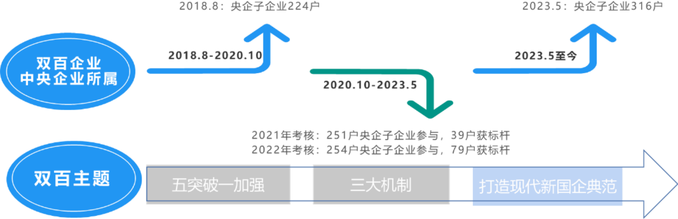

图 1 央企“双百企业 ”主题及数量变化情况

同时，根据最新一次“双百企业”充实扩围和动态调整，央企子企业新增 92 户，使得央企子企业达到 316 户。超四成央企本次都有充实扩围，央企标杆复制推广显现，标杆复制推广经验值得央企集团重点关注。

以 TOP31标杆央企所属“双百企业”为例，在经济效益、市场化程度和资源配置效率、企业发展活力动力等方面远高于“双百企业”，引领带动作用显著。
表 1 TOP3 标杆央企 2022 年与2019 年指标增长情况
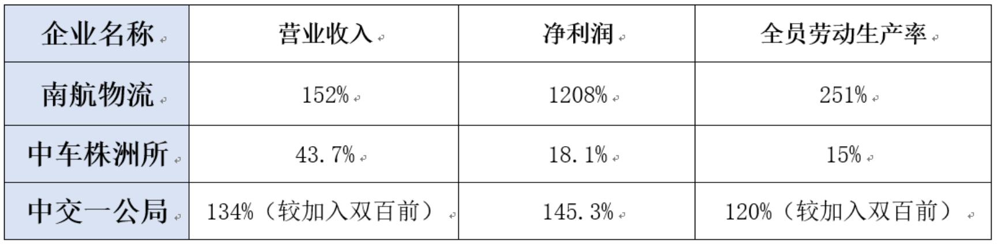

二、“双百行动”央企标杆最佳实践

“双百企业 标杆打造五大核心要素
党建统领： 一企一策

股权：多元化与混改
用人
激励提质
扩面
授权清单
动态调整
管理人员
竞争上岗
薪酬差异
抓实
董事会
决议落实
契约化
刚性兑现
激励
治理

图 2 央企“双百企业”标杆打造五大核心要素

TOP3 标杆央企所属“双百企业”是标杆中的优秀代表。下文将重点研究其具体举措和实践，总结标杆企业建设的五大核心要素。为电信实现激发活力、提高效率、促进企业高质量发展提供经验借鉴。

1 TOP3：南方航空物流股份有限公司、中车株洲电力机车研究所、中交一公局集团有限公司。另，中国通信服务股份有限公司、天翼电子商务有限公司（2021年 5 月入围）参与
2022 年专项考核，中移在线、终端公司和咪咕文化均获优秀，联通智网科技获标杆，联通云南省分公司退出

（一）加强党建统领，一企一策制定改革方案

央企集团应加强党建统领，如党建进章程、党委前置研究、党委人员“双向进入、交叉任职”和规范“三会一层”权责体系等，把党的领导充分融入公司治理各环节，一企一策制定改革方案。
表 2 党建统领最佳实践
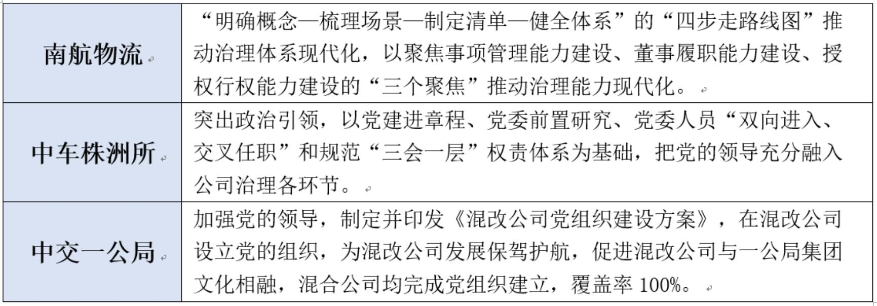

（二） 用活股权工具，充分释放混改活力

混改是国有企业改革的重要突破口。通过深入推进股权多元化，为企业发展提供有力的资金保障和充足动力潜能，进一步激发员工队伍活力。

1．通过上市“广积粮”

如中车株洲所旗下时代电气 2021 年登录 A 股科创板，实现“A+H”双通道资本布局。

2．通过股权投资、引入战略投资者“借梯登高”和员工持股“共享共担”

如南航物流 2020 年引入 7 家外部投资者，注册资本增至 18.18 亿元，同步开展员工持股，从南航全资企业变为南航持股 55%的混合所有制企业。中交一公局依靠与具有产业优势的地方国企、优质民企共同出资， 组建公司，补齐“大交通”“大城市”基础设施领域的产业短板。
表 3 央企混改最佳实践
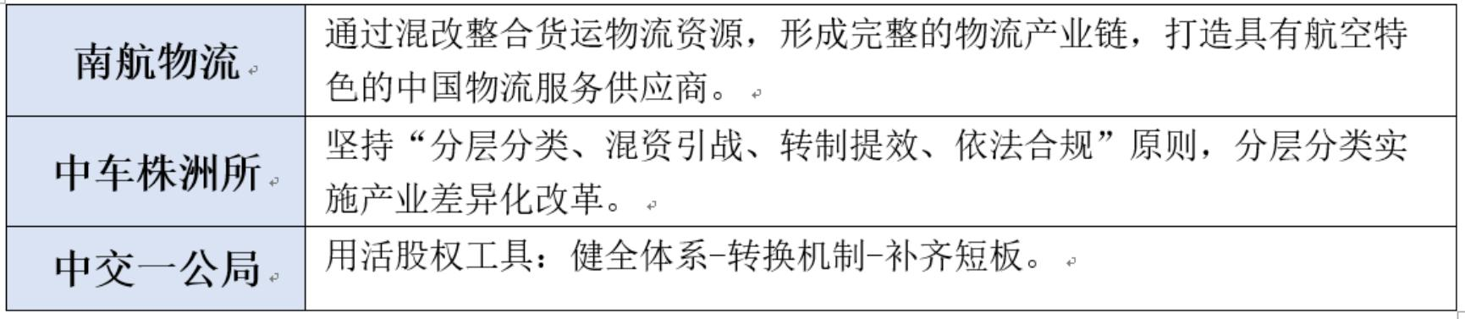

（三） 聚焦决策授权，完善法人治理机制

治理机制是提升企业活力和效率的重要基础，标杆“双百企业”着力完善法人治理结构，明晰各治理主体权责边界，持续将中国特色现代企业制度优势转化为治理效能。

1．聚焦董事会决议落实，成立董事会专门委员会，提升决策质量

中车株洲所构建与落实董事会中长期发展决策权、经营层选聘考核权、薪酬决定分配权等 6 个方面 15 项具体权责。南航物流成立董事会专门委员会，出台 30 项落实董事会职权配套制度。

2．聚焦授权清单运行，建立动态调整的授权清单机制，提升决策效率

如南航物流制定党委前置研究讨论重大经营管理事项等 6

张清单，整合形成公司治理“一张表”，实现决策事项全覆盖。并推行分类差异化授权，采取“制度+清单 ”管理模式制定董事会授权管理办法，建立动态调整的授权清单机制。中交一公局建立数智化“三会”决策系统，将“三重一大”决策事项清单中“重” “大”事项全面数字化、定量化、类型化，形成清晰的管理标线。
表 4 央企治理机制最佳实践
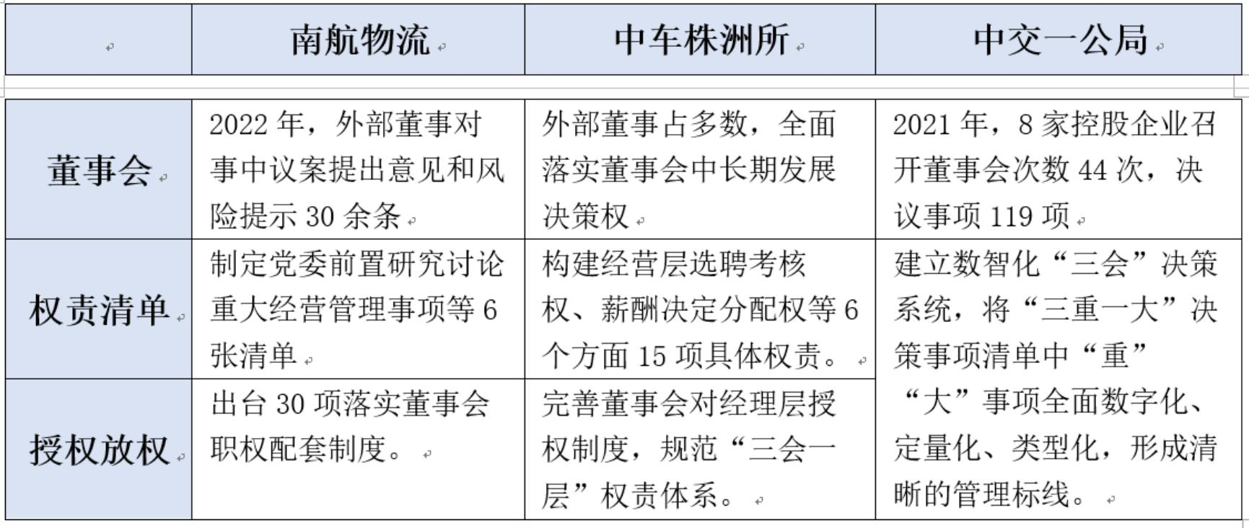

（四） 抓实“两制一契”，健全市场化用人机制

推动职业经理人制度、任期制和契约化管理向下贯穿， 扭住人事制度改革这一“牛鼻子”，标杆“双百企业”大力实施考核结果刚性应用和市场化退出机制。

1．任期制和契约化管理刚性兑现

如南航物流强化业绩对标和“摸高”，实现刚性兑现和退出。近三年，累计 210 名管理干部退出，退出比例达 25%。中交一公局经理层各岗位主要指标与企业发展业绩指标硬挂钩，两年共对23 名领导干部进行降职、免职和调整处理。中车株洲所通过“发帖揭榜”选聘总经理，经理层副职则由总经理提名，实现“选一

人、一人选、共进退”。近三年， 15 家产业单元总经理“揭榜挂帅 ”并完成组阁，有 10 名经理层成员竞聘失败转入普通岗位。

2．抓实管理人员竞争上岗

如南航物流常态化推进竞争上岗，2022 年管理人员竞争上岗比例为 94.89%。中车株洲所对领导人员分群体强制排序考核，后 5%列入绩效处罚和末位淘汰范围。中交一公局对连续两次排名末位的员工，自动降低一级，连续两次赋能仍不能胜任的予以退出。近两年共对 23 名领导干部进行了降职、免职和调整处理。
表 5 央企市场化经营机制相关指标统计
注：统计截至 2022 年底
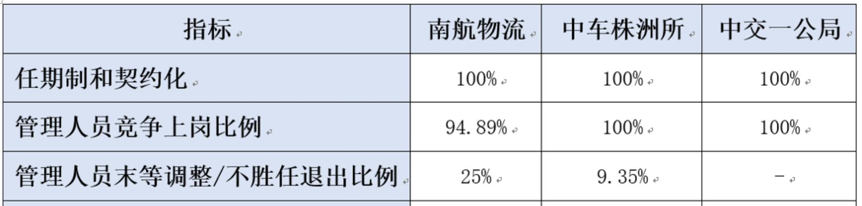

（五） 坚持贡献导向，强化考核激励机制

完善激励机制、激发企业活力是标杆“双百企业”的重要举措，也是促进企业高质量发展、打造世界一流企业的迫切任务。对激励约束机制改革而言，薪酬差异化与激励机制长期化尤为重要，须切实发挥贡献考核的导向作用。

1．抓实差异化薪酬

南航物流建立“一人一表”考核制度，“增人不增资、减人不减资”的薪酬总额核定机制。2022 年相同职级的薪酬待遇最大差

距达到 3 倍以上。中车株洲所实施“3+X ”薪酬分配模式，并对核心科技人才实施工资总额单列，薪酬水平为其他同等级岗位1.5 倍以上。中交一公局推行工资总额分配与业绩增长全挂钩、全员绩效与业绩全挂钩的“双挂钩”机制，同类所属单位之间主要负责人的薪酬差距达 3.4 倍。

2．中长期激励提质扩面

中车株洲所坚持“存量重点用分红、增量重点用股权、现金与股权激励相结合”，超过 1600 名核心骨干员工成为与企业同发展、共成长的事业“合伙人 ”。南航物流 2022 年有序推进核心员工持股计划和超额利润分享，员工持股累计激励人数 181 人。
表 6 央企激励机制最佳实践
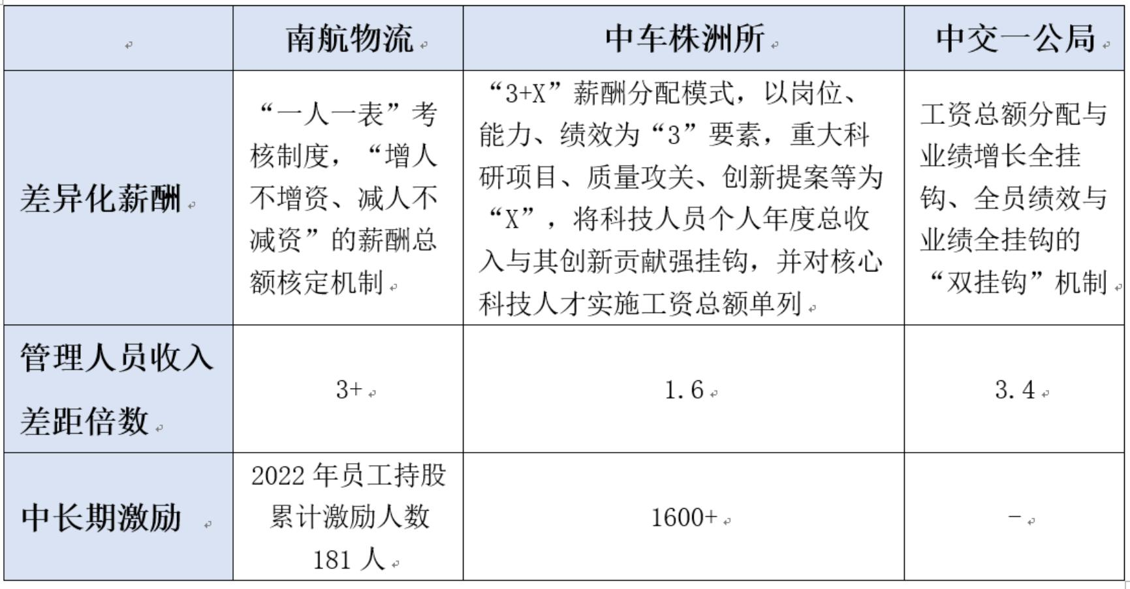

三、中国电信“双百行动”打造标杆的建议

新一轮的“双百行动”已经开启，行动带来的系列改革“政策包”“工具箱”，以及支持、鼓励符合条件的科技型企业优先在

科创板上市等利好，将有利于推动打造符合经济高质量发展要求的国有科技企业。集团应统筹推进打造电信改革样本和创新尖兵，在集团内部形成良好的引领示范带动效应。
建议在以下方面着力：

1．加强党的领导全面融入公司治理，健全中国特色现代企业制度

一是持续加强党的领导，100%制定党委决定重大事项清单及党委前置研究讨论重大经营管理事项清单，并提高其精准性和可操作性，党的领导全面融入公司治理实现制度化规范化程序化。
二是持续健全法人治理结构，指导各级子企业建设董事会专门委员会，进一步完善董事会运作相关制度，全面落实董事会职权。如建立动态调整的授权清单机制，采取“制度+清单”管理模式制定董事会授权管理办法， 确保董事会职权全面落实。

2．深化混合所有制改革，促进国企民企协同发展

中国电信应坚持“分层分类、混资引战、转制提效、依法合规”原则，分层分类用活股权工具。如在国家“双碳”战略指引下，除提供传统电力基建及配套服务外，依靠与具有产业优势的地方国企、优质民企共同出资， 组建公司，补齐“绿色低碳”等战略性新兴产业短板。

3．真正按市场化机制运营，打造富有生机活力的现代新国企

全面践行“双百行动”改革要求，按照“契约化管理、市场化退出、差异化薪酬、长期化激励”原则，深入实施全覆盖、全穿透的市场化经营机制和激励机制改革，深度落实管理人员竞争上岗、末位调整和不胜任退出、考核导向薪酬及股权激励等一系列举措，激发企业内生动力。

附录：央企所属“双百企业”“科改示范企业”2022 年度专项考核结果综合排名
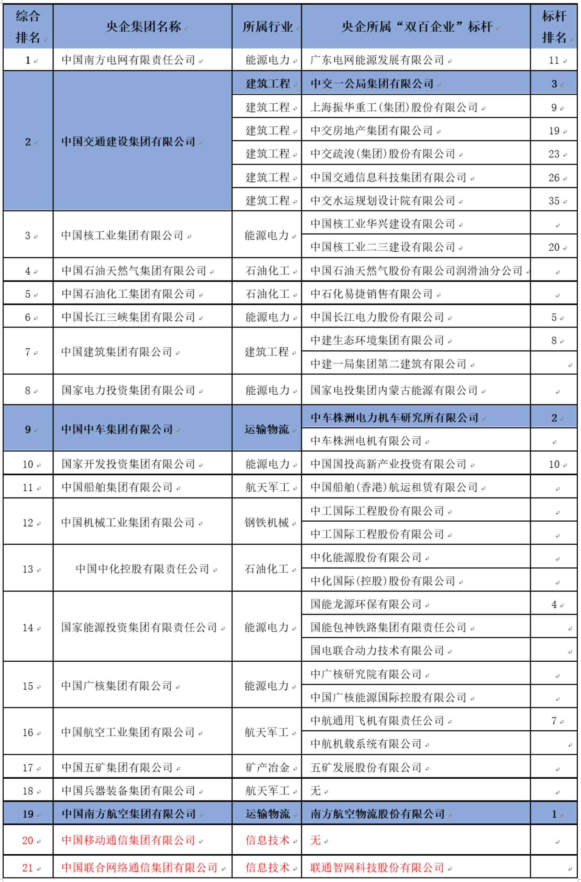

作者简介：中国电信股份有限公司研究院/战略发展研究所


邓丽华 【18918006673】
长期从事价值评估、行业洞察等，近年来专注产业数字化、数字政府领域。

李一明
高级工程师，在移动业务市场、商业模式研究方面有超过 25 年的项目经历，近年专注于 5G行业应用、工业互联网等方面的研究。


田盼
长期从事行业数字化政策、需求和发展趋势研究，擅长通过定性和定量结合的方式进行行业研究。


张云霞
一级分析师，主要从事数字城市、数字化转型、数字政府、智慧城市、物联网等领域的研究。

